|  |  |
| --- | --- |
| نام و نام خانوادگی | **پاشا براهیمی** |
| شماره دانشجویی | **810199385** |
| تاریخ ارسال گزارش | **1402.07.30** |

|  |  |  |
| --- | --- | --- |
|  | **به نام خدا**  **دانشگاه تهران**  **دانشکده‌ مهندسی برق و کامپیوتر** |  |
| **درس آزمایشگاه پایگاه‌داده**  **دستورکار اول** | | |

**فهرست**

**پاسخ 1**. **عنوان پرسش اول به فارسی** 1

۱-۱. عنوان بخش اول 1

**پاسخ ۲** **- عنوان پرسش دوم به فارسی** 2

۱-۲. **عنوان بخش اول** 2

# **پاسخ 1**. **طراحی پایگاه‌داده برای سامانه تغذیه**

## **۱-۱. طراحی جدول**

|  |  |  |  |
| --- | --- | --- | --- |
| ردیف | کاربر | امکانات | فیلدها |
| 1 | دانشجو/استاد | رزرو غذا | نام سلف و غذا |
| 2 | دانشجو/استاد | شارژ حساب | تاریخ درخواست، مقدار افزایش، وضعیت درخواست |
| 3 | دانشجو | اتقال اعتبار | تاریخ درخواست، حساب مقصد، وضعیت درخواست، مقدار انتقال |
| 4 | دانشجو | درخواست کد فراموشی | زمان درخواست، مدت اعتبار |
| 5 | دانشجو | ایجاد گروه دوستان | نام گروه، توضیحات، دانشجوهای عضو گروه |
| 6 | دانشجو | اضافه کردن دانشجو به گروه دوستان | دانشجوی اضافه شده |
| 7 | مدیر سامانه | تعریف کاربر | نام، نام خانوادگی، شماره دانشجویی |
| 8 | مدیر سامانه | مشخص کردن برنامه غذایی | برنامه غذایی هفته آینده |
| 9 | دانشجو | امتیاز دادن به غذا | امتیاز، غذا |
| 10 | مدیر سامانه | ثبت اعلان | تیتر، توضیحات |

## 2-1. طراحی نمودار ER

طراحی نمودار کمی با مدل تدریس شده در کلاس تفاوت دارد و بر اساس سایت [GFG](https://www.geeksforgeeks.org/introduction-of-er-model/) است.

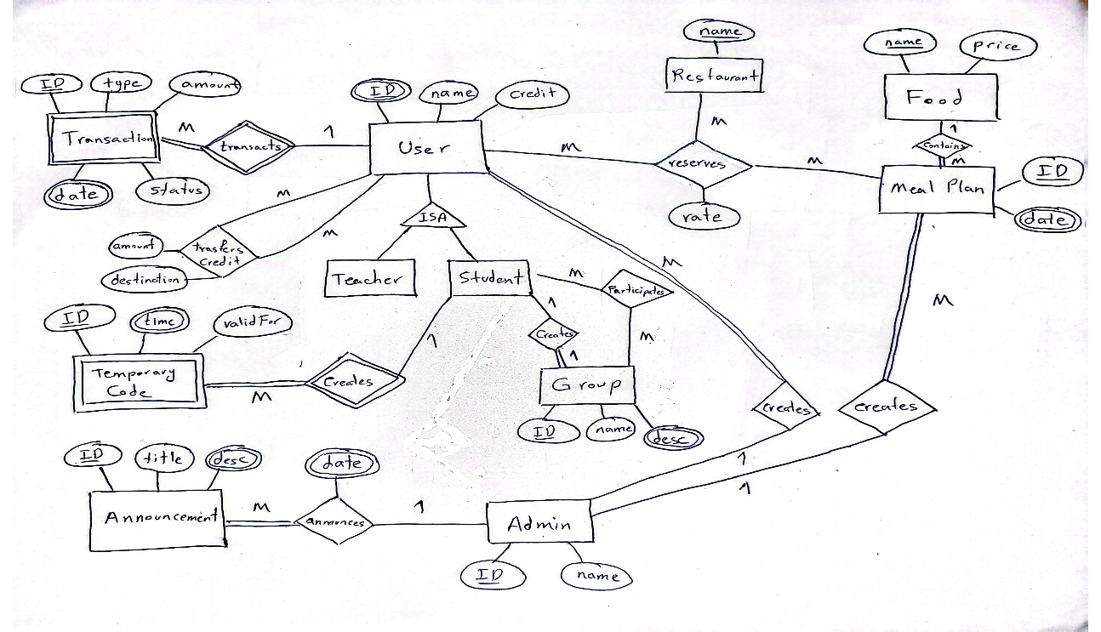

## 3-1. خصوصیات چند مقداره

خصوصیات چند مقداره به صورت بیضی دو خط نمایش داده شده‌اند. این خصوصیات شامل date، time و ID دانشجو هستند.

## 4-1. دیاگرام جداول در sqldbm

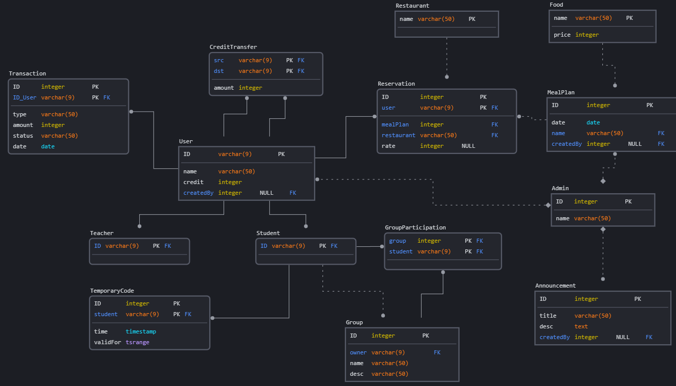

رابطه transacts یک رابطه 1-To-Many است و در نتیجه نیازی به جدول جدید ندارد و پیاده‌سازی آن در جدول Transactions و توسط کلید خارجی به User صورت می‌پذیرد.

رابطه transfers_credit یک رابطه Many-To-Many است که نیازمند یک جدول جدید است و پیاده‌سازی آن در جدول CreditTransfer انجام شده است.

رابطه reserves نیز یک رابطه چند به چند است و در نتیجه پیاده‌سازی آن باید به صورت یک جدول جدید باشد که در این بخش، جدول Reservation خواهد بود.

رابطه contains بین entityهای Food و MealPlan یک رابطه Many-To-1 است و برای پیاده‌سازی آن نیاز به جدول جدید نداریم. اطلاعات این رابطه در جدول MealPlan و به صورت کلید خارجی وجود دارد.

رابطه participates یک رابطه Many-To-Many است و پیاده‌سازی آن در جدول GroupParticipation انجام شده است.

رابطه creates برای TemporaryCode هم یک رابطه Many-To-1 خواهد بود و اطلاعات آن در جدول TemporaryCode انجام شده است.

در نهایت، رابطه‌های creates که با ادمین در ارتباطند، به صورت Many-To-1 هستند و برای پیاده‌سازی آن‌ها، یک کلید خارجی که به مدیر سامانه ایجادکننده آن‌ها اشاره می‌کند، در جدول مقصد قرار گرفته است. همچنین، چون مدیر سامانه ممکن است تغییر کند و نباید برای این موارد مشکل ایجاد شود، این موارد به صورت nullable قرار گرفته‌اند.

# **پاسخ ۲** **– نصب نرم‌افزارهای مورد نیاز**

## ۱-۲. **نرم‌افزار جایگزین dbeaver**

به جای نرم‌افزار dbeaver، نرم‌افزار DataGrip که توسط شرکت jetbrains ساخته شده، استفاده شده است.

.

# پاسخ 3 – وارد کردن جداول

## 1-3. نمودار ER در نرم‌افزار